UNIVERSIDAD AUTÓNOMA DE YUCATÁN
Facultad de Matemáticas
Interacción Humano-Computadora
SPOT
de Residuos en Mérida, Yucatán

Plan de Proyecto



Integrantes del equipo:
Manuel Eduardo Del Rio Camacho
Alejandro Maldonado López
Emiliano Contreras Gamboa
Victor Saul Ek May
Juan Che Martínez

Docente: Víctor Hugo Menéndez Domínguez

1. Propósito del Plan de Proyecto

El presente Plan de Proyecto define la estructura organizacional, el control de actividades y los entregables asociados al desarrollo de Spot, una plataforma digital de reporte ciudadano y ejecución privada de limpieza de residuos sólidos en zonas comerciales de Mérida, Yucatán.

El plan integra los principios del Diseño Centrado en el Usuario (DCU/UCD) con un ciclo de desarrollo iterativo que parte de la investigación empírica con usuarios reales, avanza hacia la especificación formal de requerimientos, el prototipado y la evaluación, y culmina con el diseño riguroso de pruebas de usabilidad. Este enfoque garantiza que las decisiones de diseño e ingeniería estén fundamentadas en evidencia obtenida directamente de los actores del sistema (ciudadanos, locatarios comerciales y prestadores de limpieza).

1.1 Objetivos del Plan
- Establecer las fases, actividades y responsabilidades del equipo de desarrollo de Spot.
- Definir los entregables (salidas) de cada fase y sus criterios de calidad.
- Proporcionar un marco de seguimiento y control del avance del proyecto.
- Garantizar la alineación entre los hallazgos de investigación, los requerimientos del sistema y las decisiones de diseño.

1.2 Alcance
El plan cubre desde la fase de investigación de usuarios hasta el diseño del plan de pruebas de usabilidad, abarcando un total de cinco fases interrelacionadas. El desarrollo técnico de la plataforma (codificación, despliegue) está fuera del alcance del presente documento.

2. Fases del Proyecto

El proyecto Spot se organiza en cinco fases secuenciales con retroalimentación iterativa. Cada fase produce entregables verificables que alimentan la fase siguiente. La tabla a continuación resume las fases y sus actividades principales:

ID | Fase | Actividades
F1 | Investigación | F1.1 Planificación de campo y protocolo etnográfico.
 |  | F1.2 Diseñar y validar instrumentos.
 |  | F1.3 Formularios y logística.
 |  | F1.4 Levantamiento de datos.
 |  | F1.5 Competencia y requerimientos.
 |  | F1.6 Limpieza y análisis de datos.
 |  | F1.7 Integración hallazgos y redacción del informe final.
F2 | Especificación de Requerimientos | F2.1 Síntesis de hallazgos de investigación en perfiles de usuario.
 |  | F2.2 Definición de requerimientos funcionales (RF) para los tres roles de Spot.
 |  | F2.3 Definición de requerimientos no funcionales (RNF): rendimiento, seguridad, accesibilidad.
 |  | F2.4 Elaboración del Documento de Especificación de Requerimientos del Sistema.
 |  | F2.5 Integración de principios de Diseño Centrado en el Usuario (DCU) en el ERS.
 |  | F2.6 Revisión y validación del ERS con el equipo y stakeholders.
F3 | Prototipado | F3.1 Elaboración de mapas de flujo de usuario para los tres roles (ciudadano, locatario, prestador).
 |  | F3.2 Creación de wireframes de baja fidelidad.
 |  | F3.3 Construcción de prototipo de baja fidelidad interactivo.
 |  | F3.4 Sesión de evaluación del prototipo inicial.
 |  | F3.5 Primera iteración: corrección de hallazgos críticos y de alta severidad.
 |  | F3.6 Segunda iteración: ajuste de flujos secundarios y mejoras de consistencia.
 |  | F3.7 Documentación de cambios entre versiones del prototipo.
F4 | Análisis del Diseño | F4.1 Selección de escenarios críticos de uso.
 |  | F4.2 Descripción detallada de secuencias de pasos para cada escenario.
 |  | F4.3 Aplicación del análisis a escenarios prioritarios.
 |  | F4.4 Cálculo de tiempos estimados de ejecución por tarea.
 |  | F4.5 Identificación de cuellos de botella cognitivos y motores en los flujos.
 |  | F4.6 Propuesta de optimizaciones basadas en resultados del análisis.
F5 | Diseño de Pruebas de Usabilidad | F5.1 Selección de tareas prioritarias para las pruebas de usabilidad.
 |  | F5.2 Definición de perfiles de participantes (ciudadanos y locatarios).
 |  | F5.3 Definición de métricas de usabilidad: efectividad, eficiencia y satisfacción.
 |  | F5.4 Diseño del cuestionario de satisfacción post-tarea.
 |  | F5.5 Diseño de la lista de cotejo de observación para el moderador.
 |  | F5.6 Diseño del guión de moderación para la sesión de pruebas.
 |  | F5.7 Elaboración del plan completo de pruebas de usabilidad (documento final).

2.1 Fase de Investigación

La Fase de Investigación constituye el fundamento empírico del proyecto. Su objetivo es generar un entendimiento profundo y multidimensional del problema de residuos en zonas comerciales de Mérida, las necesidades y comportamientos de los usuarios, y las limitaciones de las soluciones existentes.

Métodos aplicados
Se emplean cuatro métodos complementarios:
- Encuestas cuantitativas (n ≥ 60): miden la ineficiencia percibida de los canales municipales (072 y Mérida Móvil) y la disposición a pagar (WTP) de locatarios. Instrumento: escala Likert 1–5, cuatro bloques temáticos.
- Entrevistas semi-estructuradas (8–12 locatarios): exploran motivaciones, barreras y preferencias de pago mediante cuatro ejes temáticos abiertos. Análisis: temático inductivo (Braun & Clarke, 2006).
- Etnografía / Observación directa: sesiones de observación no participante en tres zonas comerciales (Centro Histórico, Gran Plaza, Altabrisa), dos horarios de alta afluencia, tres días por zona. Producto: mapa de calor georreferenciado.
- Análisis de competencia: matriz comparativa Spot vs. FixMyStreet (mySociety, 2024) vs. Mérida Móvil, con criterios de modelo de ejecución, UX, retroalimentación e incentivos.

Criterio de salida de la fase
La fase concluye cuando se dispone del reporte estadístico de encuestas, el informe de análisis temático de entrevistas, el protocolo etnográfico completo con mapa de calor, y la matriz de análisis de competencia.

2.2 Fase de Especificación de Requerimientos

Esta fase transforma los hallazgos de investigación en un conjunto de requerimientos formales, documentados y verificables, que guiarán el diseño y desarrollo de la plataforma Spot.

Perfiles de usuario
A partir del análisis de encuestas y entrevistas, se definirán fichas de persona para los tres roles del sistema: ciudadano reportante, locatario comercial y prestador de limpieza. Cada persona incluirá: datos demográficos representativos, objetivos principales, frustraciones actuales, nivel de alfabetización digital y escenario de uso típico.

Criterio de salida de la fase
ERS firmado por el equipo, perfiles de persona validados y trazabilidad requerimiento–persona documentada.

2.3 Fase de Prototipado

La Fase de Prototipado transforma los requerimientos en representaciones visuales e interactivas de la plataforma, permitiendo evaluar y refinar el diseño antes de la implementación.

Flujo de trabajo
- Mapas de flujo de usuario: diagramas que representan los caminos completos de cada rol desde el ingreso a la aplicación hasta la completación de su tarea principal.
- Wireframes de baja fidelidad: bocetos en papel o herramienta de wireframing (Balsamiq) de las pantallas principales, sin color ni estilo visual definitivo.
- Prototipo interactivo de baja fidelidad: implementación en Figma o Marvel con navegación funcional entre pantallas para los flujos principales de los tres roles.
- Evaluación heurística: aplicación de las 10 heurísticas de usabilidad de Nielsen por los miembros del equipo. Los hallazgos se clasifican por nivel de severidad (0–4).

Documentación de iteraciones
Se mantendrá una bitácora de cambios entre versiones del prototipo que incluya: versión, fecha, hallazgo que motiva el cambio, descripción del cambio realizado y pantalla(s) afectada(s).

Criterio de salida de la fase
Prototipo navegable sin hallazgos de severidad 3 o 4 pendientes, y bitácora de iteraciones completa.

2.4 Fase de Análisis del Diseño

Esta fase aplica técnicas de modelado cognitivo para estimar y optimizar la eficiencia de los flujos de interacción de Spot antes de someterlos a pruebas con usuarios reales.

Selección de escenarios críticos
Se seleccionarán mínimo tres escenarios críticos por perfil de usuario, priorizando aquellos que, representan la tarea principal del rol, implican mayor número de pasos de interacción, o fueron identificados como problemáticos en la evaluación heurística.

Criterio de salida de la fase
Documento con escenarios, secuencias, tiempos estimados y propuestas de optimización para todos los escenarios identificados como cuello de botella.

2.5 Fase de Diseño de Pruebas de Usabilidad

La Fase de Diseño de Pruebas de Usabilidad produce el plan completo para la evaluación empírica de Spot con usuarios representativos.

Perfiles de participantes
Se reclutarán entre 5 y 8 participantes por perfil de usuario (ciudadano y locatario), seleccionados para representar variación en: rango de edad (18–55 años), nivel de experiencia con aplicaciones móviles (básico, intermedio, avanzado) y zona geográfica de Mérida.

Criterio de salida de la fase
Plan completo de pruebas de usabilidad aprobado por el equipo, con todos los instrumentos validados mediante piloto interno.

3. Agenda de Actividades

La agenda del proyecto se representa mediante un Diagrama de Gantt que mapea cada actividad en calendario.

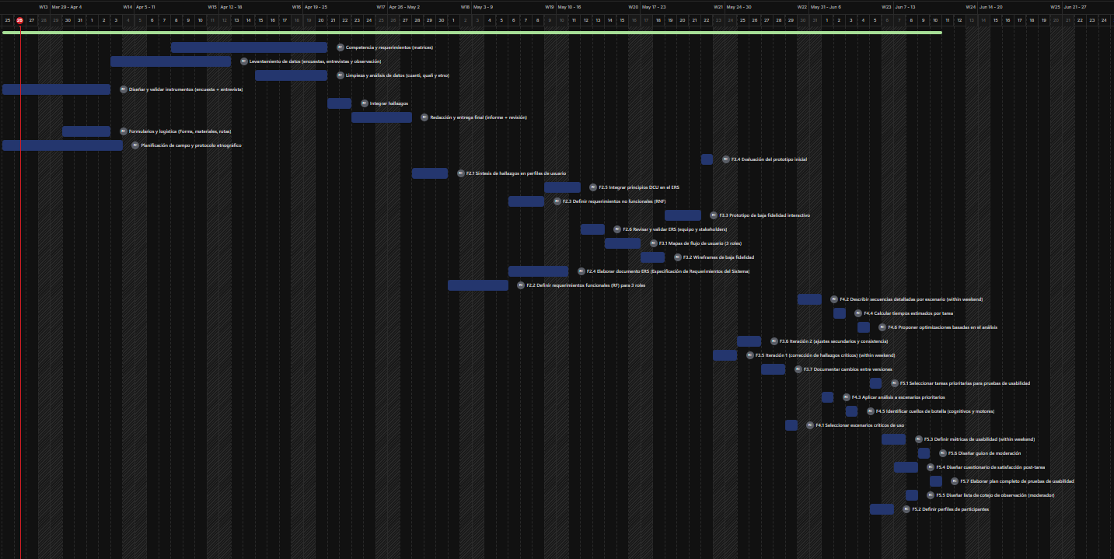

4. Tabla de Responsables

La distribución de responsabilidades se ha diseñado para garantizar la participación equitativa de los cinco integrantes del equipo en todas las fases del proyecto, asignando a cada miembro un rol principal alineado con sus competencias:

Integrante | Rol en el Proyecto | Actividades Asignadas | Fase Principal
Manuel Eduardo Del Rio Camacho | Coordinador General & Analista Cuantitativo | Coordinación de todas las fases. | F1, F2
Alejandro Maldonado López | Etnógrafo & Analista de Campo | F1.5, F1.6 y F3.1 | F1, F3
Emiliano Contreras Gamboa | Investigador Cualitativo & Diseñador de Pruebas | F1.3, F1.4, F1.7, F5.4, F5.5 y F5.6. | F1, F5
Victor Saul Ek May | Analista de Requerimientos | F2.1–F2.5, F4.1–F4.6 y F5.1–F5.3. | F2, F4, F5
Juan Che Martínez | Diseñador | F3.2–F3.7, F4.2 y F5.7. | F3, F4, F5

5. Salidas del Proyecto

La tabla siguiente consolida los 15 entregables del proyecto, su descripción, responsable principal y la fase a la que pertenecen:

ID | Entregable | Descripción | Responsable | Tipo
S1 | Plan de Encuesta Cuantitativa | Instrumento validado. | Del Rio Camacho | Documento
S2 | Guía de Entrevista Semi-estructurada | Protocolo con 4 ejes temáticos para locatarios. | Contreras Gamboa | Documento
S3 | Protocolo Etnográfico y Diario de Campo | Ficha de observación, mapa de calor y evidencia fotográfica. | Maldonado López | Documento
S4 | Matriz de Análisis de Competencia | Tabla comparativa: Spot vs. FixMyStreet vs. Mérida Móvil. | Maldonado López / Ek May | Documento
S5 | Base de Datos y Reporte Estadístico | Dataset limpio (n ≥ 60) con frecuencias y estadísticos descriptivos. | Del Rio / Che Martínez | Documento
S6 | Informe de Hallazgos Cualitativos | Análisis temático: categorías, citas representativas. | Contreras Gamboa | Documento
S7 | Documento ERS | Requerimientos funcionales, no funcionales, casos de uso. | Ek May / Del Rio | Doc. técnico
S8 | Perfiles de Usuario (Personas) | Fichas de persona para los 3 roles de Spot. | Ek May | Documento
S9 | Wireframes de Baja Fidelidad | Bocetos de pantallas principales para los 3 roles. | Che Martínez | Documento
S10 | Prototipo Interactivo (Figma) | Prototipo de baja fidelidad navegable con flujos principales. | Che Martínez | Documento
S11 | Informe de Evaluación Heurística | Hallazgos clasificados por severidad y recomendaciones. | Che Martínez / Ek May | Documento
S12 | Registro de Iteraciones del Prototipo | Bitácora de cambios entre versiones del prototipo. | Che Martínez | Documento
S13 | Escenarios y Secuencias de Uso | Descripción de escenarios críticos con pasos detallados. | Ek May / Che Martínez | Documento
S14 | Análisis con Tiempos Estimados | Cuellos de botella y propuestas de optimización. | Ek May | Doc. técnico
S15 | Plan Completo de Pruebas de Usabilidad | Tareas, perfiles, métricas, cuestionario SUS, lista de cotejo y guión. | Contreras / Ek May / Che | Doc. técnico

